РОССИЙСКАЯ ФЕДЕРАЦИЯ
орловская область
муниципальное образование «Город орёл»

Администрация города Орла

постановление
03 декабря 2020г. № 4745
Орёл

О внесении изменений в постановление администрации города Орла от 22 октября 2018 года № 4663 «Об утверждении административных регламентов предоставления муниципальных услуг «Предоставление разрешений на условно разрешенный вид использования земельного участка или объекта капитального строительства для малоэтажного и индивидуального жилищного строительства» и «Предоставление разрешений на отклонение от предельных параметров разрешенного строительства, реконструкции объектов капитального строительства для малоэтажного и индивидуального жилищного строительства» и о признании утратившими силу отдельных правовых актов администрации города Орла»

В целях приведения муниципального правового акта в соответствие
с Уставом города Орла, администрация города Орла постановляет:
1. Внести в постановление администрации города Орла от 22 октября 2018 года № 4663 «Об утверждении административных регламентов предоставления муниципальных услуг «Предоставление разрешений на условно разрешенный вид использования земельного участка или объекта капитального строительства для малоэтажного и индивидуального жилищного строительства» и «Предоставление разрешений на отклонение от предельных параметров разрешенного строительства, реконструкции объектов капитального строительства для малоэтажного и индивидуального жилищного строительства» и о признании утратившими силу отдельных правовых актов администрации города Орла» следующие изменения:
1.1. «Установить, что в административных регламентах предоставления муниципальных услуг «Предоставление разрешений на условно разрешенный вид использования земельного участка или объекта капитального строительства для малоэтажного и индивидуального жилищного строительства» и «Предоставление разрешений на отклонение от предельных параметров разрешенного строительства, реконструкции объектов капитального строительства для малоэтажного и индивидуального жилищного строительства» под главой администрации города Орла следует считать Мэра города Орла, возглавляющего администрацию города Орла.».
2. Внести в Административный регламент предоставления муниципальной услуги «Предоставление разрешений на условно разрешенный вид использования земельного участка или объекта капитального строительства для малоэтажного и индивидуального жилищного строительства», утвержденный постановлением администрации города Орла от 22.10.2018 г. № 4663, следующие изменения:
2.1. Второй абзац подпункта 5 пункта 3.1. изложить в новой редакции:
«принятие постановления Мэра города Орла о назначении публичных слушаний при отсутствии оснований, предусмотренных подпунктами 1 - 4, 6, 7 пункта 2.8.1 настоящего регламента;».
2.2. Седьмой абзац подпункта 4 пункта 3.3. изложить в новой редакции:
«В случае принятия Комиссией решения о возможности предоставления разрешения на условно разрешенный вид использования земельного участка или объекта капитального строительства для малоэтажного и индивидуального жилищного строительства специалист, ответственный за предоставление муниципальной услуги, готовит проект постановления Мэра города Орла о назначении публичных слушаний, который визируется начальником отдела градостроительного землепользования, начальником (заместителем) Структурного подразделения - в течение 0,5 дня.».
2.3. Подпункт 5 пункта 3.3. изложить в новой редакции:
«5) Принятие постановления Мэра города Орла о назначении публичных слушаний – в течение 1 дня.
Проект постановления Мэра города Орла о назначении публичных слушаний визируется правовым управлением аппарата администрации города Орла, управлением документационной работы и информационных технологий аппарата администрации города Орла, первым заместителем главы администрации города Орла и передается Мэру города Орла (или лицу, исполняющему его обязанности) для подписания – в течение 0,5 дня.
Мэр города Орла принимает решение о назначении публичных слушаний, регистрация постановления о назначении публичных слушаний – в течение 0,5 дня.
Специалист управления документационной работы и информационных технологий аппарата администрации города Орла осуществляет опубликование постановления Мэра города Орла о назначении публичных слушаний.».
2.4. Приложение № 2 к Административному регламенту изложить
в новой редакции согласно приложению № 1 к настоящему постановлению.
3. Внести в Административный регламент предоставления муниципальной услуги «Предоставление разрешений на отклонение
от предельных параметров разрешенного строительства, реконструкции объектов капитального строительства для малоэтажного и индивидуального жилищного строительства», утвержденный постановлением администрации города Орла от 22.10.2018 г. № 4663, следующие изменения:
3.1. Второй абзац подпункта 5 пункта 3.1. изложить в новой редакции:
«принятие постановления Мэра города Орла о назначении публичных слушаний при отсутствии оснований, предусмотренных подпунктами 1 - 3, 5 - 7 пункта 2.8.1 настоящего регламента;».
3.2. В третьем абзаце подпункта 5 пункта 3.1. слова «направление обращения Мэру города Орла для принятия решения о назначении публичных слушаний не требуется» заменить словами «принятие постановления Мэра города Орла о назначении публичных слушаний не требуется».
3.3. Седьмой абзац подпункта 4 пункта 3.3. изложить в новой редакции:
«В случае принятия Комиссией решения о возможности предоставления разрешения на отклонение от предельных параметров разрешенного строительства, реконструкции объектов капитального строительства для малоэтажного и индивидуального жилищного строительства специалист, ответственный за предоставление муниципальной услуги, готовит проект постановления Мэра города Орла о назначении публичных слушаний, который визируется начальником отдела градостроительного землепользования, начальником (заместителем) Структурного подразделения - в течение 0,5 дня.».
3.4. Подпункт 5 пункта 3.3. изложить в новой редакции:
«5) Принятие постановления Мэра города Орла о назначении публичных слушаний – в течение 1 дня.
Проект постановления Мэра города Орла о назначении публичных слушаний визируется правовым управлением аппарата администрации города Орла, управлением документационной работы и информационных технологий аппарата администрации города Орла, первым заместителем главы администрации города Орла и передается Мэру города Орла (или лицу, исполняющему его обязанности) для подписания – в течение 0,5 дня.
Мэр города Орла принимает решение о назначении публичных слушаний, регистрация постановления о назначении публичных слушаний – в течение 0,5 дня.
Специалист управления документационной работы и информационных технологий аппарата администрации города Орла осуществляет опубликование постановления Мэра города Орла о назначении публичных слушаний.».
3.5. Приложение № 2 к Административному регламенту изложить
в новой редакции согласно приложению № 2 к настоящему постановлению.
4. Управлению документационной работы и информационных технологий аппарата администрации города Орла (О.Н. Трифонова) опубликовать настоящее постановление в средствах массовой информации и разместить на официальном сайте администрации города Орла в сети Интернет.
5. Контроль за исполнением настоящего постановления возложить
на первого заместителя главы администрации города Орла О.В. Минкина.

Исполняющий обязанности
Мэра города Орла И.В. Проваленкова

Приложение № 1
к постановлению
администрации города Орла
03 декабря 2020г. № 4745

Приложение № 2
к Административному регламенту
Блок-схема
общей структуры муниципальной услуги
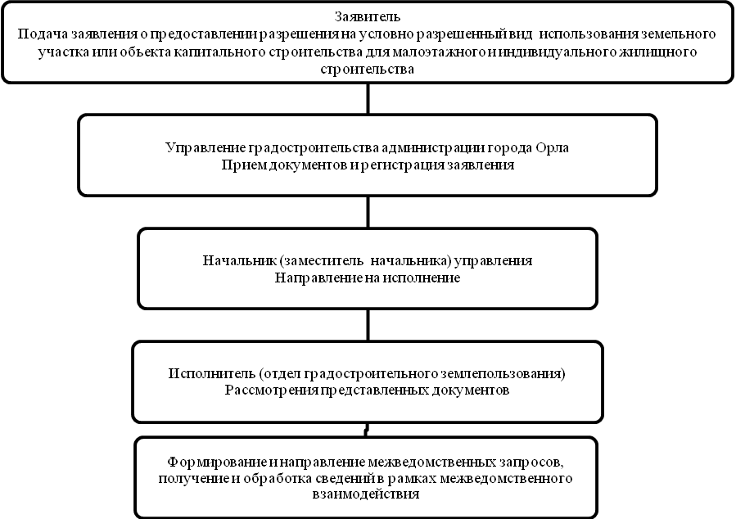
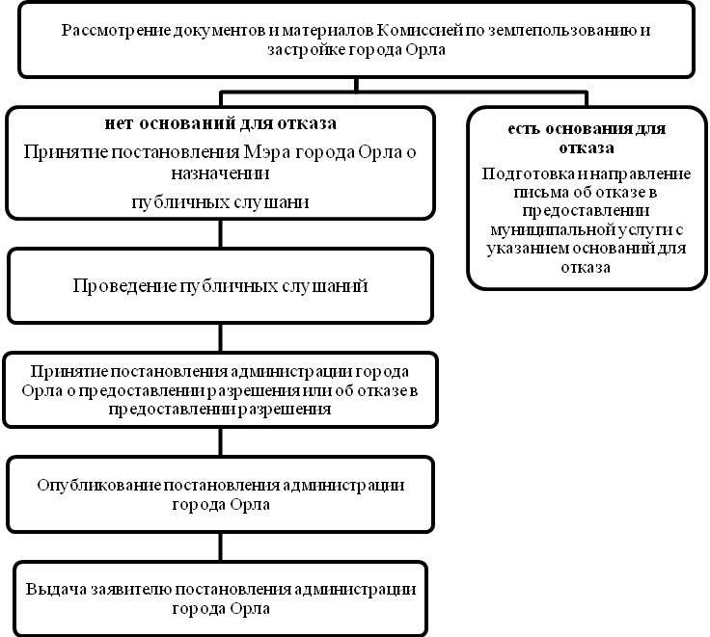

Начальник управления градостроительства
администрации города Орла В.В. Плотников

Приложение № 2
к постановлению
администрации города Орла
03 декабря 2020г. № 4745

Приложение № 2
к Административному регламенту
Блок-схема
общей структуры муниципальной услуги

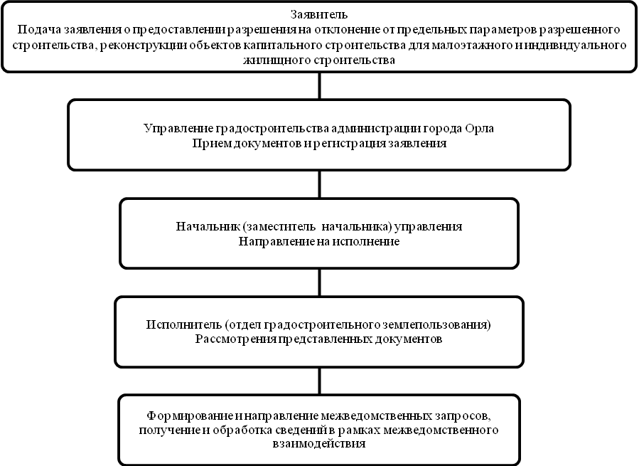
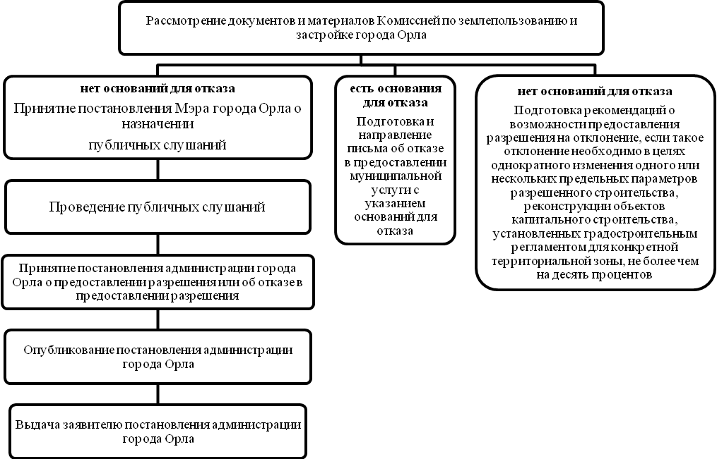
Принятие постановления администрации города Орла о предоставлении разрешения

Начальник управления градостроительства
администрации города Орла В.В. Плотников

